华侨大学本科毕业论文(设计)开题报告
学院：计算机科学与技术学院
年级： 2020级 | 专业：软件工程 |  | 姓名： 李俊杰 |  |  | 学号： 2025121015
设计（论文）题目 | 互动直播商城的设计与实现
设计（论文）类型  （划√） | 工程设计 | 应用研究 |  | 开发研究 | 基础研究 |  | 其它
设计（论文）类型  （划√） |  |  |  | √
校内导师：  （姓名、职称） | 辛明海  讲师 |  |  | 企业导师：  （姓名、职称） | 无
题目来源 | 题目是否来源于校企合作 是□ 否
- 选题的背景和意义
中国直播电商现状为全面爆发、竞争激烈。
在疫情期间，2020年受新冠肺炎疫情暴发和超长假期的叠加影响，直播和短视频用户数及使用时长激增，直播电商能够快速提升流量转化效率，成为品牌宣传销售新阵地，也成为各大平台竞相角逐的热点赛道[1]。目前，中国直播行业已成为经济复苏的重要平台。随着“直播带货”消费模式的兴起，中国市场已显示出强大的潜力和活力，并加快了实体商业向数字化转型的步伐。中国网红经济的发展以及MCN机构数量的增加使中国在电商直播行业处于全球领先的地位。2022年MCN市场规模达到432亿元，预计未来的几年将继续保持增长的趋势[2]。并且如图1-1所示，中国直播电商行业的总规模达到12012亿元，预计到2025年规模将达到21373亿元。
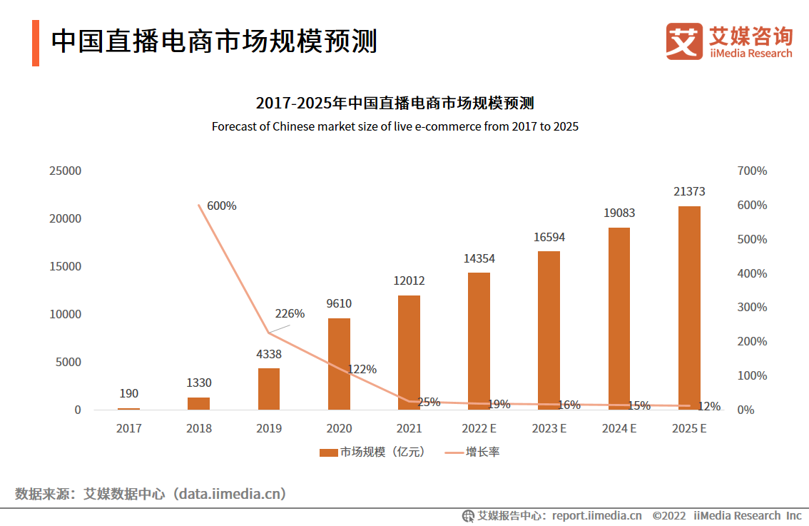
图1- 2017-2025年中国直播电商市场规模预测
Figure 1-1 Forecast of Chinese market size of live e-commerce form 2017 to 2025

中国现在已经进入了一个“一切都可以直播，人人都可以带货”的时代[3]。面对如此庞大的市场，中国直播电商的竞争自然难免十分激烈,对于直播电商商家，主要面对两个问题：直播的门槛与直播的商业转化比。
针对直播的门槛，我们提供手机端直播软件，商家只需要一部手机并经过实名认证即可进行直播带货，避免了由于直播门槛高，诸如需要使用各类专业app等的繁琐操作，能够鼓励更多商家成为电商直播主播。
与此同时，个性化推荐、直播互动性功能都是提高直播商城商业转化的途径。根据iiMedia Research（艾媒咨询）数据显示，接近八成的受访用户根据产品类型选择专业主播，近两成用户是观看喜欢的主播直播。 33.6%的受访用户因为产品质量佳喜欢主播，35.0%是因为喜欢主播的带货风格，此外少部分用户因为主播的才艺、颜值等喜欢主播[2]。根据不同用户的喜好实现个性化推荐对应的直播能够准确命中目标客户，大幅度降低用户主动筛选喜欢直播的时间，能够更快的购买自己喜欢的商品，从而提高商业转化比。而直播互动性功能是提高用户参与度、积极性的途径之一，通常直播软件会通过例如赠送礼物、直播弹幕、直播连麦等功能提高直播互动性，当用户能够与主播互动，在高度的参与度下，用户通常能够更久地停留在直播间、获得更高的幸福值，此时用户会提升购买的欲望与购买的商品数量，进而实现提高直播的商业转化比。
所以本文研究基于项目的推荐和协同过滤算法互动直播商城，旨在使用推荐算法为用户进行直播内容推荐，不仅可以提高直播命中目标群体，从而提高商业转化比，还可以为用户带来更好的直播商城体验，能够更多地更精准地获取到感兴趣的内容，同时直播简单，只需一部手机经过实名认证即可进行直播。
- 国内外研究现状及发展趋势
  - 国内研究现状
在中国，直播行业在2005年开始发展，在2016年开始爆发式发展。整体的直播电商发展历程通常被划分为四个阶段：
第一阶段：在2005年至2011年间，中国的直播主要以PC端直播为主，直播内容主要为秀场直播，例如YY直播、9185等都是这类直播的代表，此时中国的直播只是一个小众且内容单一的互联网视频娱乐模式。
第二阶段：在2012年至2015年间，直播的内容不再局限于秀场直播，开始涌现游戏直播、赛事直播等新型直播内容，出现了以电竞游戏相关直播内容的直播平台，诸如斗鱼、虎牙，游戏相关直播得益于游戏玩家的数量基数大与玩家的高度粘性初现直播的强劲势头，网络直播的用户开始越来越多。
第三阶段：在2016年，随着移动手机端的快速发展与普及，直播逐渐转移至移动端，
各大直播平台开始关注移动直播的发展，大量的资本进入直播行业，开始投资移动直播，于是2016年成为了所谓的直播“元年”。
第四阶段：2017年至今，直播行业彻底开始蓬勃发展，在2017年中国互联网直播平台为200家左右，网络直播的市场规模约为90亿元，用户数量已经达到2亿，同时在线房间数量3000个[4]。如图2-1所示，2016年至今的中国的直播人数增长率与规模一直保持正增长。

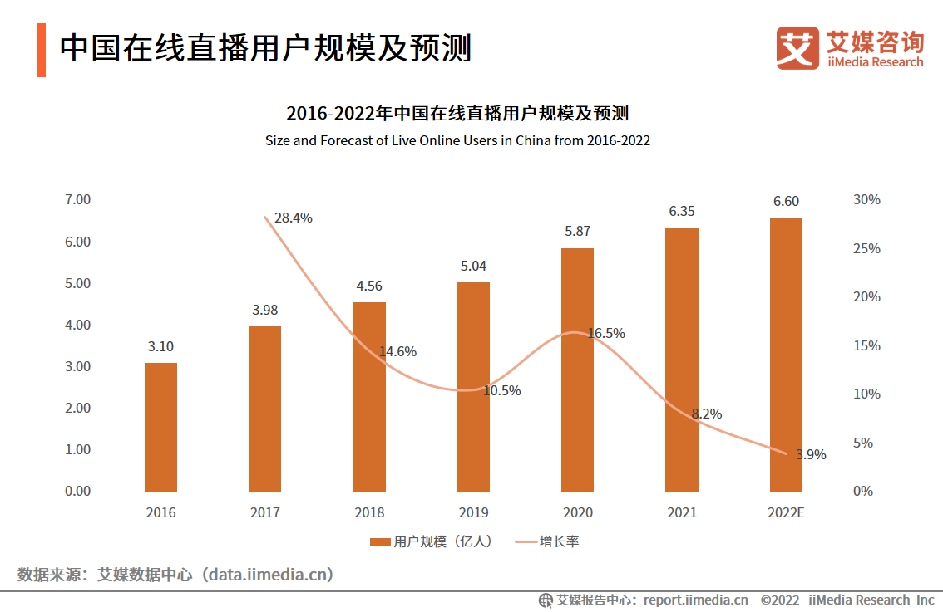
图2- 2016-2022年中国在线直播用户规模及预测
Figure 2-1 Size and Forecast of Live Online Users in China from 2016-202
  - 国外研究现状
对于网络直播，美国是最早开始尝试的国家之一，早在2007年，Justin Kan就创建了Justin.tv直播网站，半年之后，其创始人在采访中表示，Justin.tv的注册用户己经超过了30000人[5]。直播平台和直播内容开始逐渐变得丰富，例如justin.tv的直播内容分类就包括了：生活直播、体育、游戏等。而后，同样由于移动互联网的发展，移动网络直播平台开始涌现，基于Twitter社群的Periscope利用自身社群用户基础快速挤占移动网络直播市场份额，使得原热门移动直播平台Meerkat的直播用户大量流失，Periscope与Meerkat的激烈竞争引起了更多互联网企业考量移动网络直播的发展前景并开始入局。到2016年底，Facebook和YouTube相继发布Facebook Live和YouTube Connect。至此，直播领域在国外的发展基本成型[5]。
- 研究的主要内容和拟解决的关键问题
本设计一款主要面向商城的直播带货软件，主要解决直播电商商家的两个痛点：直播的门槛与直播的商业转化比，该软件只需一部手机经过实名认证即可进行直播，大幅度降低直播门槛，且有很多观众可深度参与的互动功能，个性化推荐直播，从而提高商业转化比。研究思路内容如下：
首先，对直播相关现状进行分析，调研市场上其他直播软件，明确了直播所包含的功能，确定直播平台所需技术，设计平台技术架构。
其次，实现互动直播商城平台的个人中心、直播间、观看直播、直播互动、直播打赏、钱包等功能模块，重点攻克直播功能、互动功能的实现；同时还需要实现直播推荐功能，需要对推荐算法进行调研选择合适的推荐算法，实现使用推荐算法为用户进行直播内容个性化推荐。
最后，进行平台的功能性测试，测试平台的完成度与质量。
- 研究方法及技术路线
本论文的研究方法是首先通过查阅资料和产品分析，对目前的直播平台进行调研、产品分析，明确直播电商平台需要的功能以及互动功能的实现方案，
目前整体的系统功能暂定包含个人中心、直播间、观看直播、直播互动、直播打赏、钱包，系统将考虑使用Java语言进行开发后端，并使用SpringMVC[6]架构降低系统功能的耦合性，同时提高代码复用率。针对高并发、系统稳定性等问题，将采用消息队列和Redis[7]缓存解决。对于核心的直播功能,将考虑使用Web RTC技术方案,Web实时通信(Web Real-Time Communication, WebRTC)是标准、协议和JavaScript api的集合，可以在浏览器(对等体)之间实现点对点的音频、视频和数据共享。WebRTC不依赖第三方插件或专有软件，而是将实时通信变成任何web应用程序都可以具备的标准功能[8]。往常常用的移动直播实现协议主要有RTMP、HTTP、HLS。而这次采用Web RTC的主要原因是Web RTC协议拥有着不可比拟的三大优势：低延时、流量消耗小、开发及维护资源消耗小[9]。
实现个性化推荐的技术方案考虑使用基于项目的推荐和协同过滤算法。该算法认为,用户对不同项目的评分存在相似性,当需要估计用户对某个项目的评分时,可以用户对该项目的若干相似项目的评分进行估计[10]。选用基于项目的推介和协同过滤算法是因为该推荐算法与常见的商城的特性十分契合，在电子商务系统中，项目会保持相对稳定，在一定时间范围内，电子商务系统中提供的商品类型不会发生变化。因此可以预先计算不同项之间的相似性，并保存在数据库中，上述预测过程可以很快完成，不会对电子商务推荐算法的效率造成大的影响[11]。结合每场直播带货的商品类型、主播的带货风格都是固定的，所以使用该算法预计能够实现高效的个性化推荐。
- 研究工作进度安排
2022年12月 系统可行性分析,整个系统模块的初步策划。
2023年1月 搜集参考资料，接受毕业设计（论文）任务书 。
2023年2月初 进行相关知识准备，完成开题报告。
2023年2月-3月 初步完成系统设计。
2023年4月-5月初 实现系统主要功能，准备中期检查进行程序的演示。
2023年5月中下旬 准备答辩PPT并修改、完善论文，完成定稿。
2023年5-6月 毕业设计答辩。
- 主要参考文献
- 俞华,刘甜甜.我国直播电商发展现状[J].商务部国际贸易经济合作研究院,2021-06-07
- 艾媒大文娱产业研究中心.22022-2023年中国直播电商行业运行大数据分析及趋势研究报告[EB/OL].艾媒网,2022-06-24.
- Wang L . Research on the Existing Problems and Countermeasures of Live E-Commerce Economy in China [J]. Accounting and Corporate Management, 2022, 4 (6):
- 郭全中.我国互联网直播业发展综述[J].传媒,2017-02-23
- 杜洪雷.花椒直播的发展现状及问题研究[D].安徽大学,2018-05-01
- Yang D I ,Kim R S . A Proposal Of The Horizontality Development Method On The Spring MVC [J]. Journal of the Korea Institute of Information and Communication Engineering, 2015, 19 (10): 2350-2358.
- Tkachenko V ,Lukianiuk S . Analysis of the use of the Redis in the distributed order processing system in the restaurant network [J]. Technology audit and production reserves, 2021, 5 (2): 39-43.
- Jian C ,Lin Z . Research and Implementation of Web RTC Signaling via Web Socket-based for Real-time Multimedia Communications[C]// International Informatization and Engineering Associations,Atlantis Press. Proceedings of 2015 5th International Conference on Computer Sciences and Automation Engineering (ICCSAE 2015). Beijing University of Technology School of Software Engineering, Beijing Research Center for IoT Software and Systems;, 2015: 7.
- 王元静. 浅谈WebRTC在新媒体直播视频分发中的优劣 [J]. 现代电视技术, 2022, (09): 146-148.
- 马宏伟,张光卫,李鹏 协同过滤推荐算法综述[J].小型微型计算机系统,2009-07-15
- 邓爱林.电子商务推荐系统关键技术研究[D].复旦大学,2003-04-25
指导教师意见：

同意开题

指导教师（签名）：

2024 年 1 月6 日

